ПРЕЗЕНТАЦІЯ КОМПАНІЇ “ PROGRESSTECH-UKRAINE”
31 жовтня 2018 року для студентів 3-6 курсів фізико-технічного та механіко-математичного факультетів в форматі цільових зустрічей пройшла презентація кампанії “PROGRESSTECH-UKRAINE“.
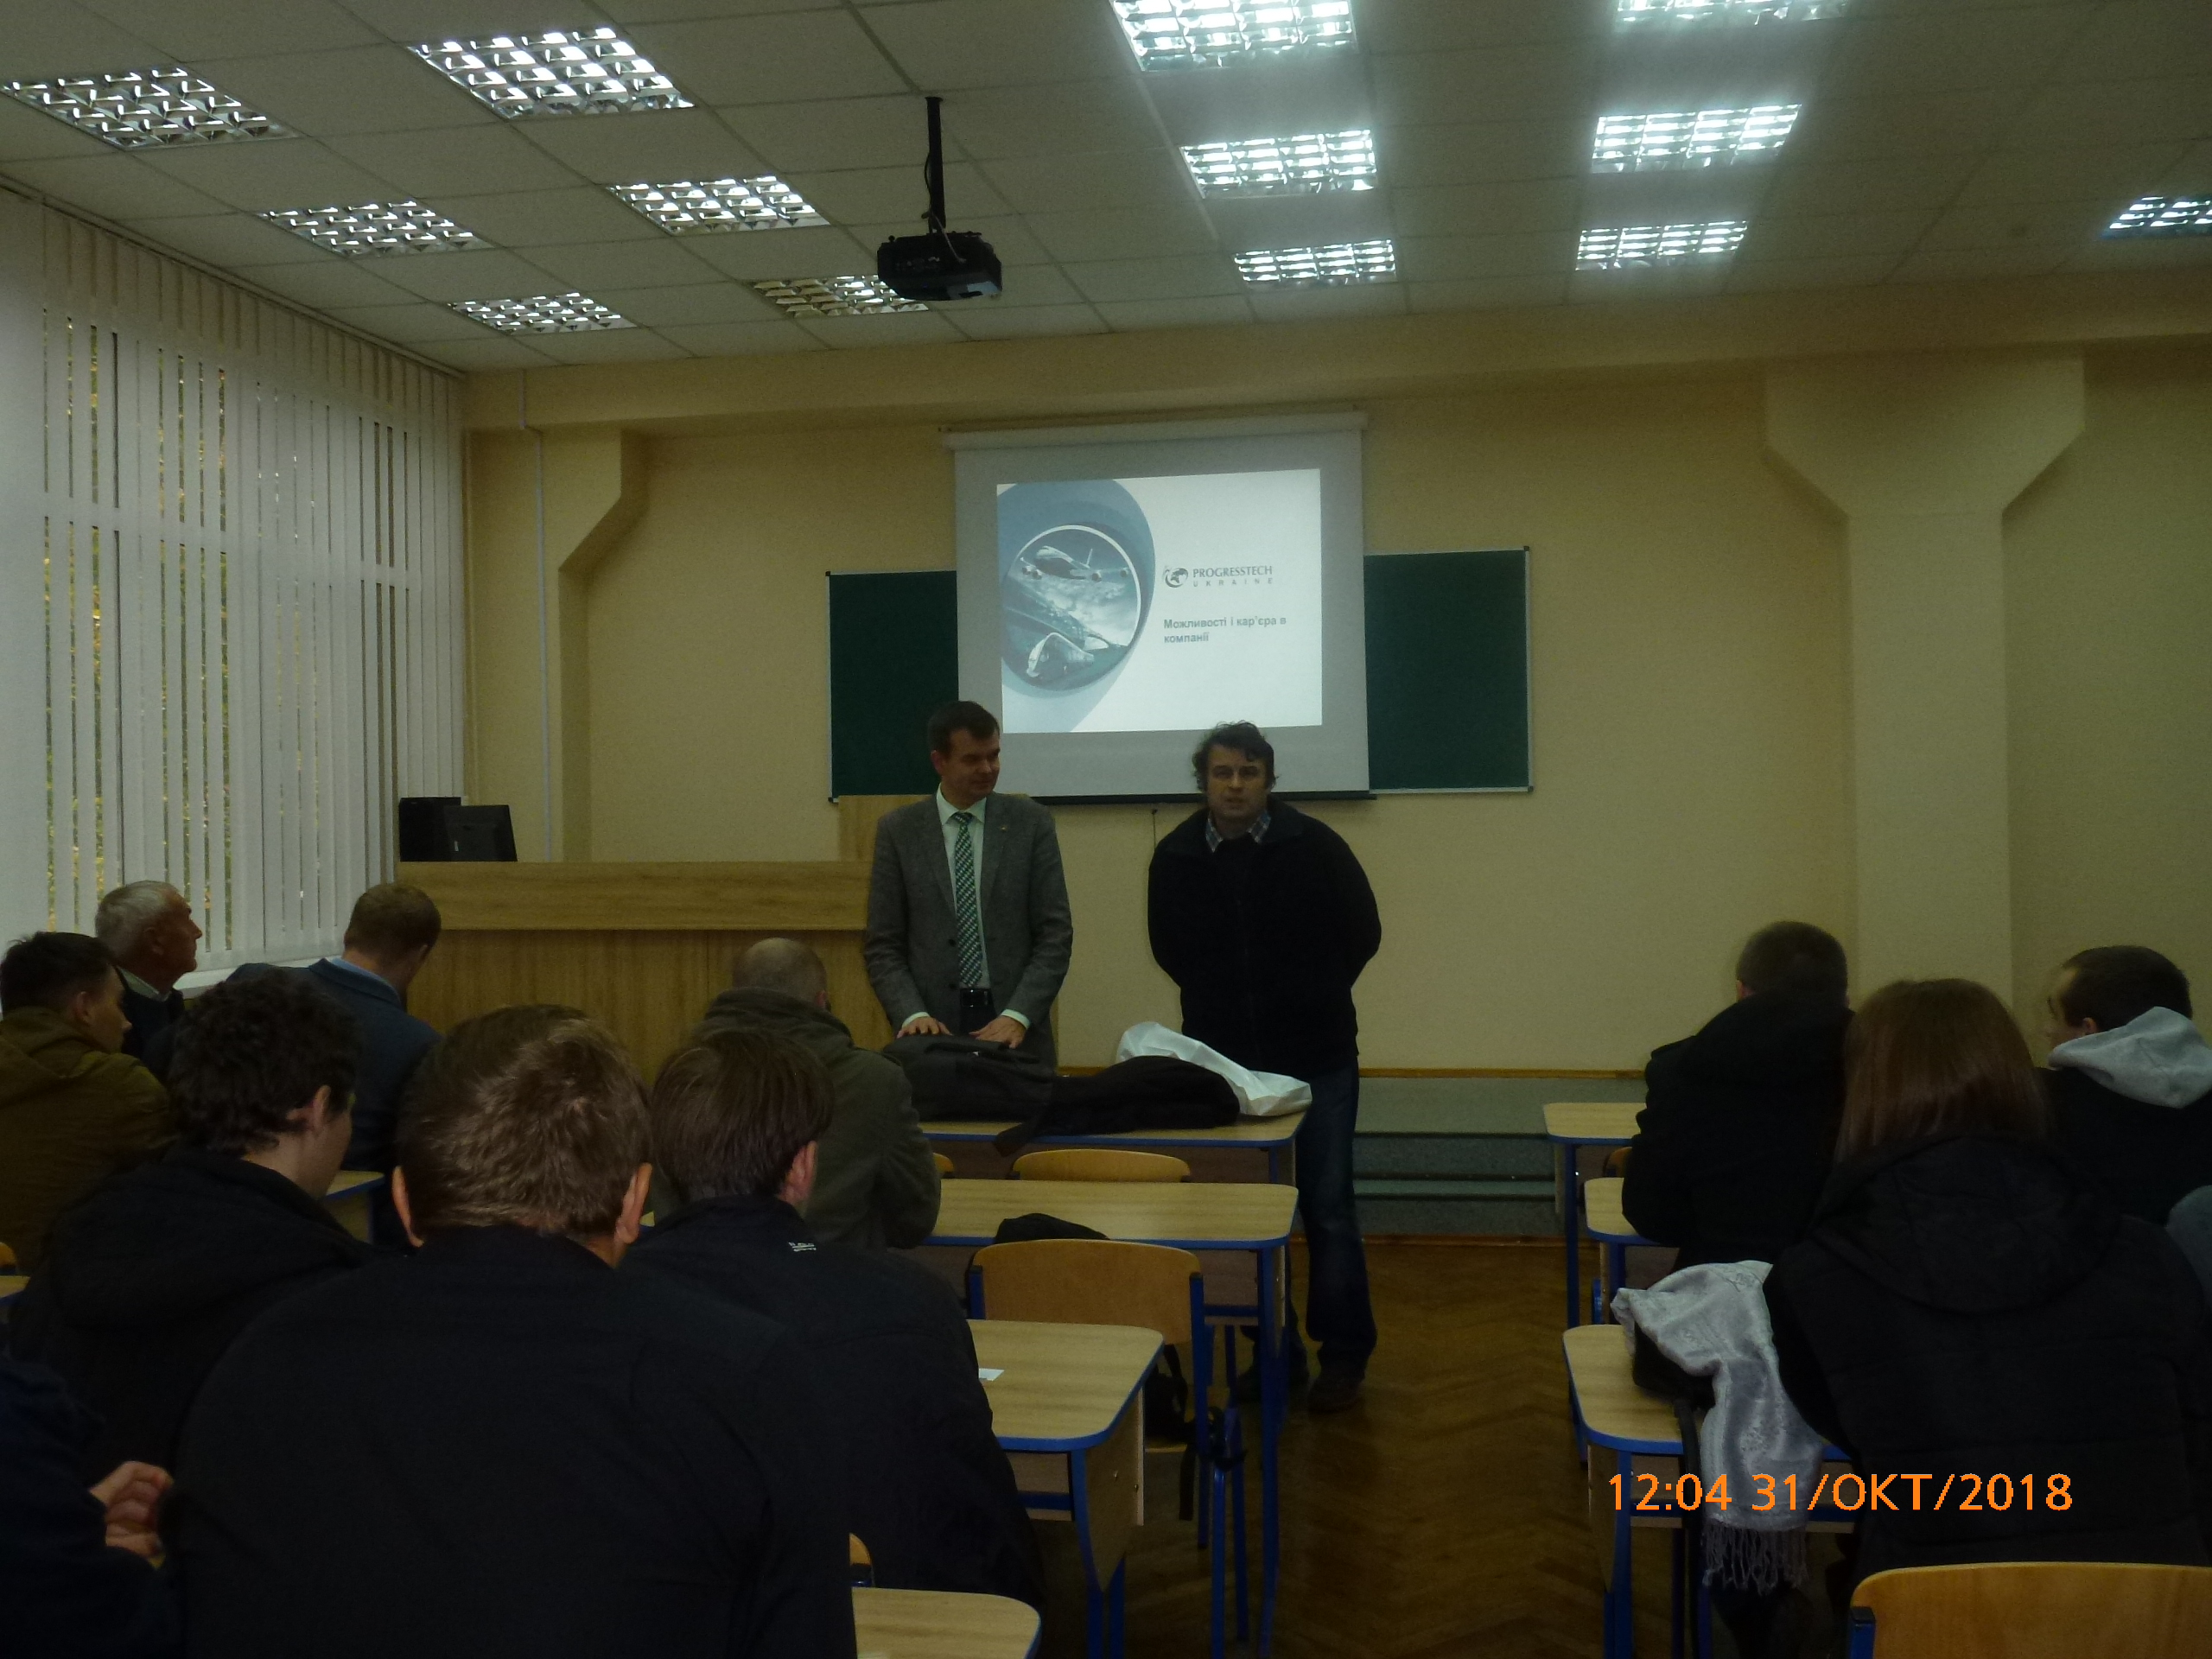
Інжинірингова компанія “PROGRESSTECH-UKRAINE” створена в 2007 році. Входить до складу міжнародної Групи компаній «PROGRESSTECH» з більш ніж чверть віковою історією успішної роботи.

PROGRESSTECH-UKRAINE має два офіси в Києві та представництва в Харкові та Львові. Компанія пропонує інженерні послуги та інноваційні конструкторські рішення провідним світовим виробникам авіатехніки і автомобільним концернам. Забезпечує розробку повного пакету проектної документації для інфраструктури аеропортів, промислових та інших об'єктів цивільного призначення. Здійснює аналіз аеродромних покриттів із застосуванням неруйнівних засобів контролю, пропонує проекти щодо посилення і реконструкції покриттів. Найбільший партнер PROGRESSTECH-UKRAINE - компанія Boeing.
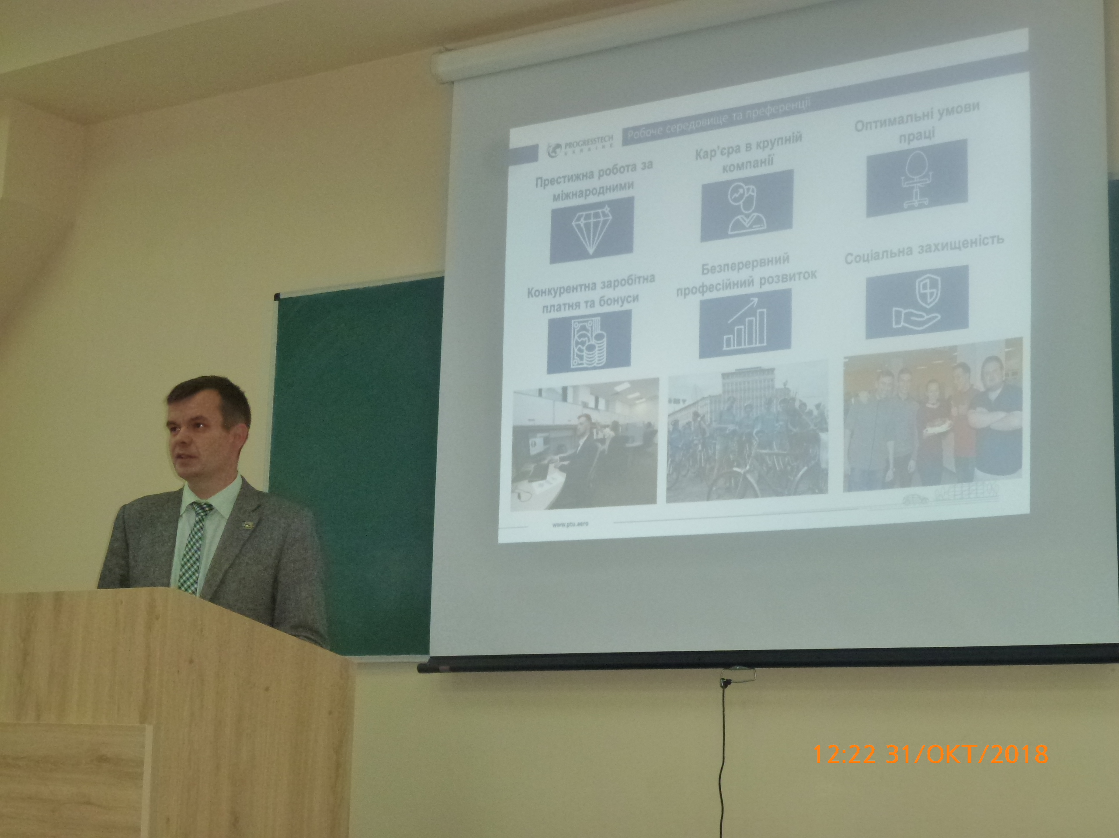

Cьогодні, на відміну від ситуації на ринку праці декілька років назад, великі компанії готові брати молодих спеціалістів без досвіду роботи та вкладати ресурси в їх навчання та розвиток.
PROGRESSTECH-UKRAINE не є виключенням. Компанія відкрита до співробітництва з молодими людьми, які мають потенціал. І для того, щоб дати студентам вектор можливого розвитку, і проводяться такі зустрічі.
Спеціаліст управління по підбору та адаптації персоналу ознайомив майбутніх випускників з історією компанії, напрямами діяльності специфікою роботи компанії, робочого середовища, соціальними гарантіями та вимогами роботодавця щодо потенціальних співробітників, представлено інформацію про Програму навчання та стажування.

